Министерство науки и высшего образования РФ
Федеральное государственное бюджетное образовательное учреждение
высшего образования
«Курский государственный университет»

Кафедра программного обеспечения и администрирования информационных систем
Направление подготовки математическое обеспечение и администрирование информационных систем
Форма обучения очная

Отчет
по лабораторной работе №13
«Потоки и процессы в ОС LINUX»

Выполнил:
студент группы 313 Бедин А. В.

Проверил:
ассистент кафедры ПОиАИС Петров А.Е.

Курск, 2024
Цель лабораторной работы: изучить файловую систему ОС Linux и основных функций для работы с каталогами и файлами.
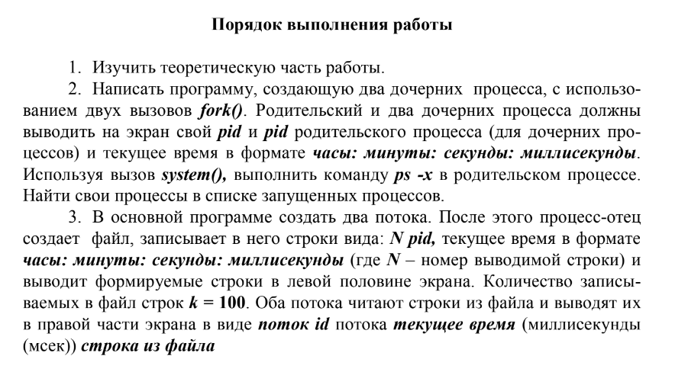

4. Написать программу нахождения массива K последовательных значений функции y[i]=sin(2*PI*i/N) (i=0,1,2...K-1 ) с использованием ряда Тейлора. Пользователь задает значения K, N и количество n членов ряда Тейлора. Для расчета каждого члена ряда Тейлора запускается отдельная нить. Каждая нить выводит на экран свой id и рассчитанное значение ряда. Головной процесс суммирует все члены ряда Тейлора и полученное значение y[i] записывает в файл.

Выполнение лабораторной работы:
Задание 2
#!/bin/bash

# Компиляция C++ программы
g++ task1.cpp -o task1
if [ $? -ne 0 ]; then
echo "Compilation failed" >&2
exit 1
fi

# Запуск программы
./task1

Task1.cpp
#include <iostream>
#include <unistd.h>
#include <sys/time.h>
#include <sys/wait.h>
#include <cstdlib>
#include <iomanip>

void printTime() {
struct timeval tv;
gettimeofday(&tv, nullptr);

time_t now = tv.tv_sec;
struct tm *local_time = localtime(&now);

std::cout << std::setfill('0')
<< std::setw(2) << local_time->tm_hour << ":"
<< std::setw(2) << local_time->tm_min << ":"
<< std::setw(2) << local_time->tm_sec << ":"
<< std::setw(3) << tv.tv_usec / 1000 << " ";
}

int main() {
pid_t pid1, pid2;

std::cout << "Parent process PID: " << getpid() << "\n";

// Первый fork()
pid1 = fork();
if (pid1 == -1) {
std::cerr << "Failed to fork first child.\n";
return 1;
}

if (pid1 == 0) {
// Первый дочерний процесс
printTime();
std::cout << "Child 1 PID: " << getpid()
<< ", Parent PID: " << getppid() << "\n";
return 0;
}

// Второй fork()
pid2 = fork();
if (pid2 == -1) {
std::cerr << "Failed to fork second child.\n";
return 1;
}

if (pid2 == 0) {
// Второй дочерний процесс
printTime();
std::cout << "Child 2 PID: " << getpid()
<< ", Parent PID: " << getppid() << "\n";
return 0;
}

// Родительский процесс
int status;
waitpid(pid1, &status, 0);
waitpid(pid2, &status, 0);

std::cout << "Parent process is running 'ps -x':\n";
system("ps -x");

return 0;
}
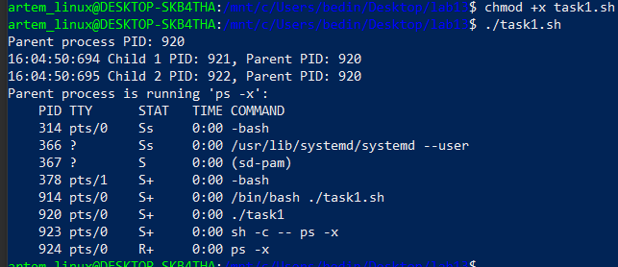
Рисунок 1 – результат выполнения первой программы
Задание 2
#!/bin/bash

# Компиляция программы
g++ task2.cpp -o task2 -lpthread
if [ $? -ne 0 ]; then
echo "Compilation failed" >&2
exit 1
fi

# Запуск программы
./task2

Task2.cpp

#include <iostream>
#include <fstream>
#include <pthread.h>
#include <unistd.h>
#include <sys/time.h>
#include <string>
#include <vector>
#include <iomanip>

// Имя файла для записи данных
const std::string FILE_NAME = "output.txt";
const int NUM_LINES = 100;

// Массив строк для потоков
std::vector<std::string> fileLines;
pthread_mutex_t mutex = PTHREAD_MUTEX_INITIALIZER; // Мьютекс для синхронизации потоков

void printTime() {
struct timeval tv;
gettimeofday(&tv, nullptr);

time_t now = tv.tv_sec;
struct tm *local_time = localtime(&now);

std::cout << std::setfill('0')
<< std::setw(2) << local_time->tm_hour << ":"
<< std::setw(2) << local_time->tm_min << ":"
<< std::setw(2) << local_time->tm_sec << ":"
<< std::setw(3) << tv.tv_usec / 1000 << " ";
}

// Функция для записи данных в файл
void writeToFile() {
std::ofstream outFile(FILE_NAME);
if (!outFile.is_open()) {
std::cerr << "Failed to open file for writing.\n";
exit(1);
}

pid_t pid = getpid();
for (int i = 1; i <= NUM_LINES; ++i) {
struct timeval tv;
gettimeofday(&tv, nullptr);

time_t now = tv.tv_sec;
struct tm *local_time = localtime(&now);

outFile << i << " " << pid << " "
<< std::setfill('0')
<< std::setw(2) << local_time->tm_hour << ":"
<< std::setw(2) << local_time->tm_min << ":"
<< std::setw(2) << local_time->tm_sec << ":"
<< std::setw(3) << tv.tv_usec / 1000 << "\n";

// Вывод строк в левой части экрана
std::cout << i << " " << pid << " ";
printTime();
std::cout << "\n";
usleep(50000); // Задержка для наглядности (50 мс)
}

outFile.close();
}

// Функция, которую выполняют потоки
void* readFromFile(void* arg) {
int threadID = *(int*)arg;

while (true) {
pthread_mutex_lock(&mutex); // Блокировка доступа

if (fileLines.empty()) {
pthread_mutex_unlock(&mutex); // Разблокировка доступа
break;
}

// Чтение строки
std::string line = fileLines.back();
fileLines.pop_back();

pthread_mutex_unlock(&mutex); // Разблокировка доступа

// Вывод строки с ID потока и временем
std::cout << "Thread " << threadID << " ";
printTime();
std::cout << line << "\n";
usleep(50000); // Задержка для наглядности (50 мс)
}

return nullptr;
}

int main() {
// Создаем файл и записываем данные
writeToFile();

// Читаем строки из файла в массив
std::ifstream inFile(FILE_NAME);
if (!inFile.is_open()) {
std::cerr << "Failed to open file for reading.\n";
exit(1);
}

std::string line;
while (std::getline(inFile, line)) {
fileLines.push_back(line);
}
inFile.close();

// Создание потоков
pthread_t threads[2];
int threadIDs[2] = {1, 2};

for (int i = 0; i < 2; ++i) {
if (pthread_create(&threads[i], nullptr, readFromFile, &threadIDs[i]) != 0) {
std::cerr << "Failed to create thread " << i + 1 << ".\n";
return 1;
}
}

// Ожидание завершения потоков
for (int i = 0; i < 2; ++i) {
pthread_join(threads[i], nullptr);
}

return 0;
}
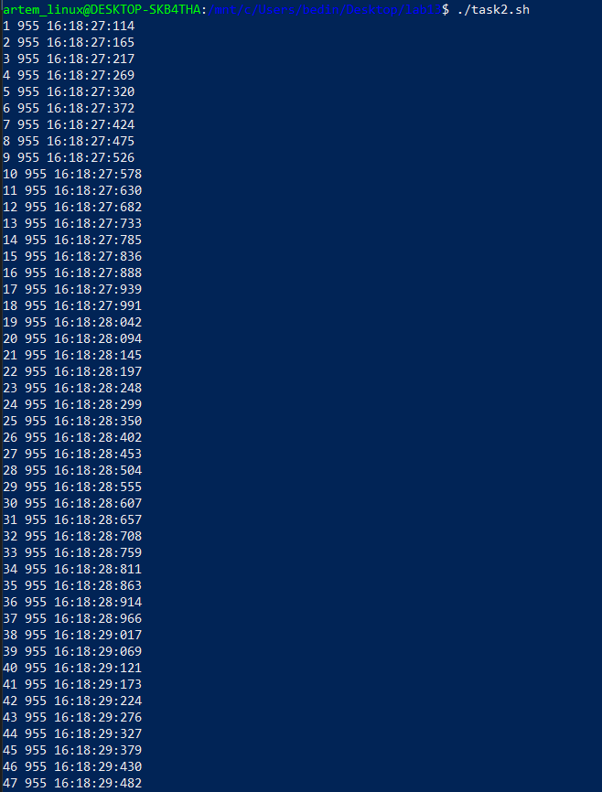
Рисунок 2 – результат выполнения второй программы
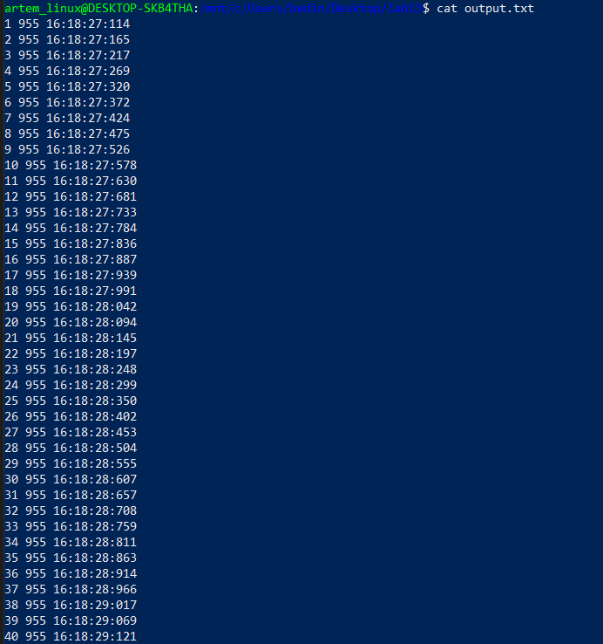
Рисунок 3 – содержание файла output.txt
Задание 3

#!/bin/bash

# Компиляция C++ программы
g++ task3.cpp -o task3 -lpthread

# Проверка успешности компиляции
if [ $? -eq 0 ]; then
echo "Программа успешно скомпилирована. Запуск..."
# Запуск программы
./task3
else
echo "Ошибка компиляции!"

Task3.cpp
#include <iostream>
#include <cmath>
#include <pthread.h>
#include <fstream>

// Структура для передачи параметров в нить
struct ThreadData {
int i;
int K;
int N;
int n; // количество членов ряда
double* result;
};

// Вычисление одного члена ряда Тейлора
double taylorSeries(double x, int n) {
double term = x;
double sum = 0.0;
for (int k = 0; k < n; ++k) {
if (k > 0) {
term *= -x * x / (2 * k * (2 * k + 1)); // Рассчитываем каждый новый член ряда
}
sum += term;
}
return sum;
}

// Функция, которая будет выполняться в каждом потоке
void* computeSin(void* arg) {
ThreadData* data = static_cast<ThreadData*>(arg);
double x = 2 * M_PI * data->i / data->N;
data->result[data->i] = taylorSeries(x, data->n);
return nullptr;
}

int main() {
int K, N, n;

// Считываем входные данные
std::cout << "Enter K (number of values): ";
std::cin >> K;
std::cout << "Enter N (parameter for the formula): ";
std::cin >> N;
std::cout << "Enter n (number of terms in the Taylor series): ";
std::cin >> n;

// Массив для хранения результатов
double* result = new double[K];

// Массив для хранения потоков
pthread_t* threads = new pthread_t[K];
ThreadData* threadData = new ThreadData[K];

// Создаем потоки для вычисления каждого значения
for (int i = 0; i < K; ++i) {
threadData[i] = {i, K, N, n, result};
if (pthread_create(&threads[i], nullptr, computeSin, &threadData[i]) != 0) {
std::cerr << "Failed to create thread " << i << std::endl;
return 1;
}
}

// Ожидаем завершения всех потоков
for (int i = 0; i < K; ++i) {
pthread_join(threads[i], nullptr);
}

// Суммируем результаты и записываем их в файл
std::ofstream outFile("results.txt");
double totalSum = 0;
for (int i = 0; i < K; ++i) {
outFile << "y[" << i << "] = " << result[i] << std::endl;
totalSum += result[i];
}
outFile << "Total sum: " << totalSum << std::endl;
outFile.close();

// Очистка
delete[] result;
delete[] threads;
delete[] threadData;

std::cout << "Results have been written to results.txt" << std::endl;
return 0;
}
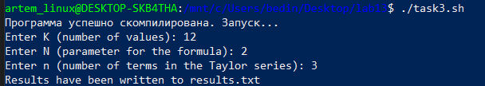
Рисунок 4 – результат запуска 3 программы
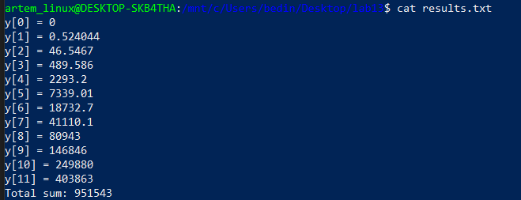 Рисунок 5 – содержание файла results.txt

Вывод: исследовали методы создания процессов в ОС Linux, основные функции создания и управления процессами, обмен данными между процессами.

